Manual del Sistema

para

COMUNITA

Presentado por
Pablo Hernández, Juan Mulford

Universidad De Cartagena
Facultad de ingeniería
Ingeniería de Sistemas
Ingeniería de Software
2023

Índice

Ficha del documento 3
Introducción 3
Propósito 3
Alcance 3
Personal Involucrado 4
Definiciones, acrónimos y abreviaturas 4
Referencias 5
Resumen 5
Descripción general 6

Ficha del documento

Fecha | Revisión | Autores | Descripción de cambio
24-Agosto-2023 | 1 | Pablo Hernández, Juan Mulford & Stiven Pacheco | Requerimientos funcionales
19-Septiembre-2023 | 2 | Pablo Hernández, Juan Mulford & Stiven Pacheco | Casos de uso
10-Octubre-2023 | 3 | Pablo Hernández, Juan Mulford & Stiven Pacheco | Diagramas de secuencia

Introducción
Como todos sabemos, los pasatiempos son una parte importante de nuestras vidas. Nos permiten relajarnos, aprender cosas nuevas y conectarnos con otras personas que comparten nuestros intereses.

Sin embargo, a veces puede ser difícil encontrar personas con las que compartir nuestros pasatiempos.

Este proyecto tiene como objetivo facilitar la comunicación entre personas que comparten pasatiempos, creando espacios virtuales donde puedan conectarse, compartir información y experiencias, y organizar eventos.

Propósito
Crear un aplicativo capaz de ofrecer a sus usuarios:
- Facilidad de comunicación: Los usuarios podrán conectarse con otros usuarios de forma rápida y sencilla, mediante el uso de las herramientas que ofrece la aplicación: publicaciones, avisos, e interacción en tiempo real.
- Relevancia: Los usuarios podrán encontrar información y experiencias relevantes para sus pasatiempos.
- Organización de eventos: Los líderes de las comunidades podrán organizar eventos y actividades relacionadas con las temáticas de sus grupos.

Alcance
Toda persona que desee conectarse o conectar personas que comparten un pasatiempo en común, independientemente de su residencia, etnia o género.

Personal Involucrado

NOMBRE | Pablo José Hernández Meléndez
ROL | Co-investigador
CATEGORÍA PROFESIONAL | Ingeniero de Sistemas
RESPONSABILIDADES | Documentación, diseño del sistema, diseño de interfaces y desarrollador frontend.
INFORMACIÓN DE CONTACTO | phernandezm2@unicartagena.edu.co
INFORMACIÓN DE CONTACTO | 305 2012833

NOMBRE | Juan Andrés Mulford Gaviria
ROL | Co-investigador
CATEGORÍA PROFESIONAL | Ingeniero de Sistemas
RESPONSABILIDADES | Documentación, diseño del sistema, desarrollador backend.
INFORMACIÓN DE CONTACTO | jmulfordg@unicartagena.edu.co
INFORMACIÓN DE CONTACTO | 300 4408329

NOMBRE | Stiven Joel Pacheco Mendoza
ROL | Co-investigador
CATEGORÍA PROFESIONAL | Ingeniero de Sistemas
RESPONSABILIDADES | Documentación, diseño del sistema, desarrollador de bases de datos.
INFORMACIÓN DE CONTACTO | spachecom@unicartagena.edu.co
INFORMACIÓN DE CONTACTO | 317 8362620

Definiciones, acrónimos y abreviaturas
Comunidad - Unidad que representa a un grupo de personas dentro de la aplicación, su objetivo es reunir a personas con pasatiempos en común.
Administrador - Creador o sucesor de la comunidad. Tiene poder absoluto en lo que concierne a la administración de personal y publicaciones dentro la comunidad.
Moderador - Usuario designado por el administrador para realizar actividades de orden y armonía dentro de la comunidad (ver que se cumplan las reglas de convivencia establecidas por los miembros del orden de la comunidad).
Miembro - Cualquier usuario registrado en la aplicación que pertenece a un grupo determinado. Sus responsabilidades se limitan de acuerdo a las reglas de moderación que establezcan los administradores o administradores de los grupos.
Usuario - Cualquier persona que haga uso de la aplicación. Generalmente se hará mención de esta definición para describir la situación de los usuarios fuera de las comunidades, pero dentro de la aplicación.
Miembros del orden - Administradores y moderadores de una comunidad.
Actualización de publicaciones - Insertar, eliminar o modificar publicaciones de los grupos.
Frontend - Proceso de crear la interfaz de usuario de una aplicación web o móvil. El frontend es la parte de la aplicación que el usuario ve y con la que interactúa.
Backend - El desarrollo backend es el proceso de crear la parte de una aplicación web o móvil que no es visible para el usuario. El backend es la parte de la aplicación que se encarga de procesar los datos, almacenarlos y entregarlos al frontend.
Base de Datos - Es una colección de información organizada de forma que un programa de ordenador pueda seleccionar rápidamente los fragmentos de datos que necesite. Una base de datos es un sistema de archivos electrónicos. Las bases de datos tradicionales se organizan por campos, registros y archivos.
Enlace de invitación - Enlace que permite a quien lo use ingresar a la comunidad como miembro. Estos enlaces están limitados por un tiempo determinado (por defecto cinco minutos)

Modelo de Negocio

A través de entrevistas realizadas a compañeros de aula, amigos y personas del común, concluimos que un aplicativo web capaz de gestionar comunidades basadas en los intereses de sus usuarios es una idea bastante útil y necesaria para aquellos que consumen mucho otras plataformas que se acercan en funcionalidad pero no son específicamente para eso.

1.1. Casos de Uso Mundo Real:

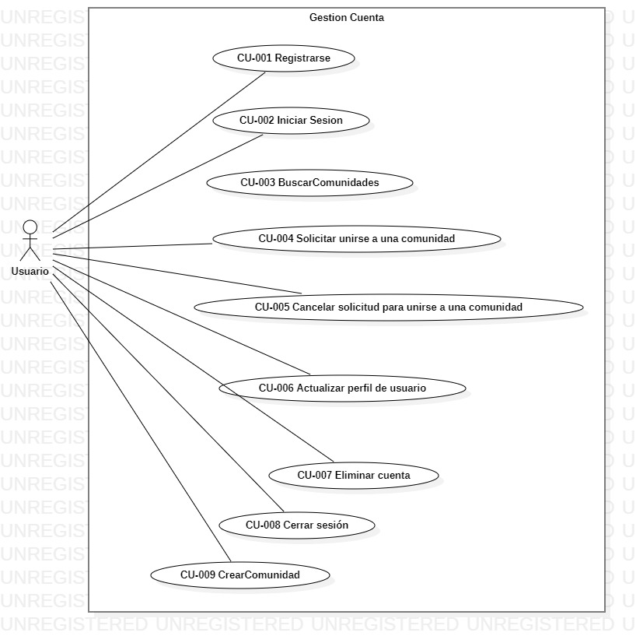
2.
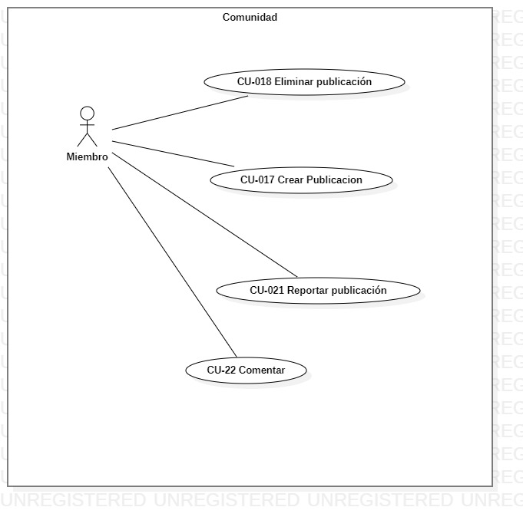
3
.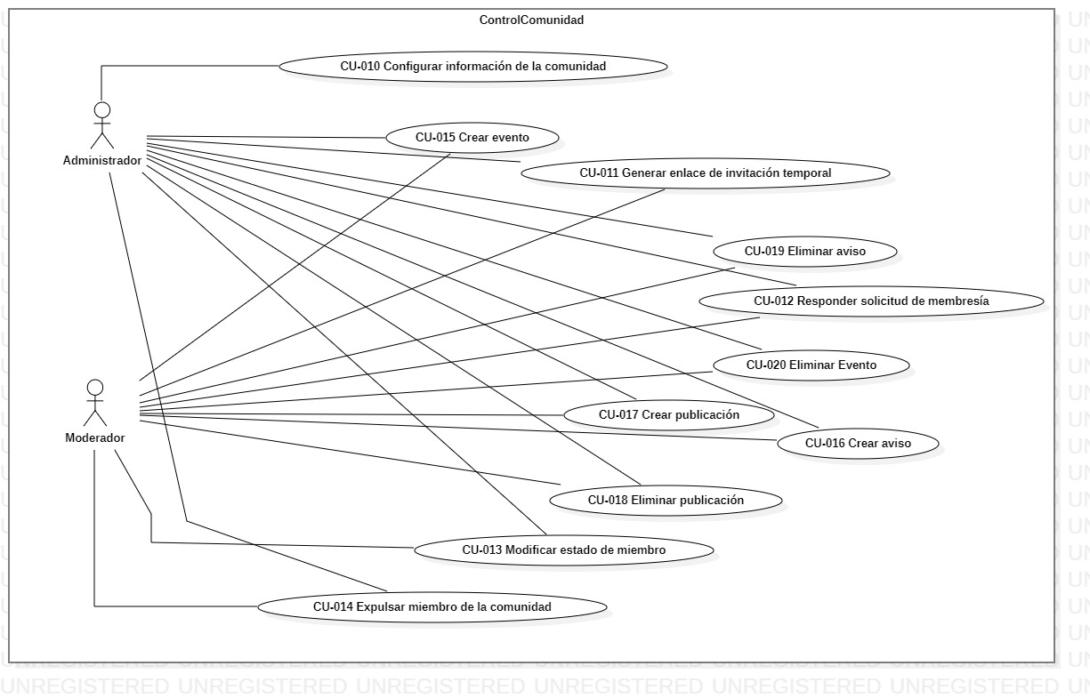

Descripción de los casos de uso

Identificación | CU-001
Nombre | Registrarse
Descripción | Actor principal | Usuario
Descripción | Personal involucrado e intereses
Descripción | Usuario: Quiere registrarse en la aplicación
Descripción | Precondiciones
Descripción | El usuario debe abrir la aplicación.
Descripción | Garantías de éxito(POST condiciones)
Descripción | El usuario se registró correctamente en la aplicación
Descripción | Escenario principal (FLUJO BÁSICO)
Descripción | - El usuario abre la aplicación.  - El usuario da clic en el botón acceder en el encabezado de la aplicación.  - El sistema le muestra el formulario de registro.  - El usuario ingresa los datos necesarios para el registro.  - El sistema recibe y valida los datos.  - El sistema modifica la interfaz de usuario con la sesión activa.
Descripción | Escenario particular (FLUJO ALTERNATIVO)
Descripción | El sistema envía un mensaje de error a la interfaz del usuario.  El usuario ve el error.
Requisitos especiales | El usuario debe contar con acceso a internet y a un dispositivo capaz de navegar por internet.
Frecuencia | Cada que un usuario quiera registrarse en la aplicación.

Identificación | CU-002
Nombre | Iniciar sesión
Descripción | Actor principal | Usuario
Descripción | Personal involucrado e intereses
Descripción | Usuario: Quiere iniciar sesión en la aplicación.
Descripción | Precondiciones
Descripción | El usuario debe abrir la aplicación.
Descripción | Garantías de éxito(POST condiciones)
Descripción | El usuario tiene una cuenta registrada y ha accedido a ella.
Descripción | Escenario principal (FLUJO BÁSICO)
Descripción | - El usuario abre la aplicación.  - El usuario da clic en el botón acceder en el encabezado de la aplicación.  - El sistema le muestra el formulario de registro.  - El usuario selecciona el formulario de inicio de sesión mediante el enlace Iniciar sesión.  - El usuario ingresa su correo y contraseña.  - El sistema recibe y valida los datos.  - El sistema modifica la interfaz de usuario con la sesión activa.
Descripción | Escenario particular (FLUJO ALTERNATIVO)
Descripción | El sistema envía un mensaje de error a la interfaz del usuario.  El usuario ve el error.
Requisitos especiales | El usuario debe contar con acceso a internet y a un dispositivo capaz de navegar por internet.
Frecuencia | Cada vez que un usuario quiera iniciar sesión en la aplicación.

Identificación | CU-003
Nombre | Actualizar perfil de usuario
Descripción | Actor principal | Usuario
Descripción | Personal involucrado e intereses
Descripción | Usuario: Desea modificar la información de su perfil.
Descripción | Precondiciones
Descripción | El usuario debe contar con una sesión activa.
Descripción | Garantías de éxito(POST condiciones)
Descripción | El usuario modifica con éxito la información de su perfil.
Descripción | Escenario principal (FLUJO BÁSICO)
Descripción | - El usuario ubica el encabezado de la aplicación.  - El usuario da click en su foto de perfil.  - El sistema le muestra un menú de opciones.  - El usuario selecciona "ver perfil".  - El sistema redirige al usuario a su página de perfil.  - El usuario ingresa los datos nuevos en el formulario de modificación.  - El sistema procesa la información.  - El sistema recarga la página.
Descripción | Escenario particular (FLUJO ALTERNATIVO)
Descripción | El sistema muestra un mensaje de error.
Requisitos especiales | El usuario debe contar con acceso a internet y a un dispositivo capaz de navegar por internet.
Frecuencia | Cada vez que el usuario quiera modificar su información de perfil.

Identificación | CU-004
Nombre | Eliminar cuenta
Descripción | Actor principal | Usuario
Descripción | Personal involucrado e intereses
Descripción | Usuario: Desea eliminar su cuenta.
Descripción | Precondiciones
Descripción | El usuario debe contar con una sesión activa.
Descripción | Garantías de éxito(POST condiciones)
Descripción | El usuario eliminó con éxito su cuenta.
Descripción | Escenario principal (FLUJO BÁSICO)
Descripción | - El usuario ubica el encabezado de la aplicación.  - El usuario da click en su foto de perfil.  - El sistema le muestra un menú de opciones.  - El usuario selecciona "ver perfil".  - El sistema redirige al usuario a su página de perfil.  - El usuario da click en el botón "Eliminar cuenta".  - El sistema muestra una alerta de confirmación  - El usuario acepta  - El sistema procesa la solicitud.  - El sistema redirige al usuario a la página principal.
Descripción | Escenario particular (FLUJO ALTERNATIVO)
Descripción | El sistema muestra un mensaje de error.
Requisitos especiales | El usuario debe contar con acceso a internet y a un dispositivo capaz de navegar por internet.
Frecuencia | Cuando el usuario quiere eliminar su cuenta.

Identificación | CU-005
Nombre | Cerrar sesión
Descripción | Actor principal | Usuario
Descripción | Personal involucrado e intereses
Descripción | Usuario: Desea cerrar sesión
Descripción | Precondiciones
Descripción | El usuario debe contar con una sesión activa.
Descripción | Garantías de éxito(POST condiciones)
Descripción | El usuario cerró sesión con éxito.
Descripción | Escenario principal (FLUJO BÁSICO)
Descripción | - El usuario ubica el encabezado de la aplicación.  - El usuario da click en su foto de perfil.  - El sistema le muestra un menú de opciones.  - El usuario selecciona "cerrar sesión".  - El usuario Confirma el cierre de sesión.  - El sistema procesa la solicitud.  - El sistema redirige al usuario a la página principal.
Descripción | Escenario particular (FLUJO ALTERNATIVO)
Descripción | El sistema muestra un mensaje de error.
Requisitos especiales | El usuario debe contar con acceso a internet y a un dispositivo capaz de navegar por internet.
Frecuencia | Cuando el usuario quiera cerrar sesión.

Identificación | CU-006
Nombre | Crear comunidad
Descripción | Actor principal | Usuario
Descripción | Personal involucrado e intereses
Descripción | Usuario: Desea crear una comunidad
Descripción | Precondiciones
Descripción | El usuario debe contar con una sesión activa.
Descripción | Garantías de éxito(POST condiciones)
Descripción | El usuario creó la comunidad con éxito.
Descripción | Escenario principal (FLUJO BÁSICO)
Descripción | - El usuario se dirige a la página principal.  - El usuario da click en el botón "+".  - El sistema muestra al usuario el formulario de creación de comunidad.  - El usuario ingresa los datos.  - El sistema procesa la solicitud.  - El sistema redirige al usuario a la página de la comunidad.
Descripción | Escenario particular (FLUJO ALTERNATIVO)
Descripción | El sistema muestra un mensaje de error.
Requisitos especiales | El usuario debe contar con acceso a internet y a un dispositivo capaz de navegar por internet.
Frecuencia | Cada vez que el usuario quiera crear una comunidad.

Identificación | CU-007
Nombre | Configurar información de la comunidad
Descripción | Actor principal | Administrador
Descripción | Personal involucrado e intereses
Descripción | Administrador: Desea configurar la información de la comunidad.
Descripción | Precondiciones
Descripción | El administrador debe estar en la página de la comunidad.
Descripción | Garantías de éxito(POST condiciones)
Descripción | El administrador modificó la información de la comunidad.
Descripción | Escenario principal (FLUJO BÁSICO)
Descripción | - El administrador da click en el botón de configuración.  - El sistema lo redirige a la página de configuración con el formulario.  - El administrador ingresa los datos al formulario.  - El sistema procesa la solicitud.
Descripción | Escenario particular (FLUJO ALTERNATIVO)
Descripción | El sistema muestra un mensaje de error.
Requisitos especiales | El administrador debe contar con acceso a internet y a un dispositivo capaz de navegar por internet.
Frecuencia | Cada vez que el administrador quiera modificar la información de la comunidad.

Identificación | CU-008
Nombre | Generar enlace de invitación temporal
Descripción | Actor principal | Miembro de orden
Descripción | Personal involucrado e intereses
Descripción | Administrador o moderador: Desea generar un enlace de invitación.
Descripción | Precondiciones
Descripción | El miembro del orden debe estar en la página de la comunidad.
Descripción | Garantías de éxito(POST condiciones)
Descripción | El miembro del orden generó con éxito un enlace de invitación.
Descripción | Escenario principal (FLUJO BÁSICO)
Descripción | - El miembro del orden da click en el botón flotante con símbolo de enlace.  - El sistema genera un enlace temporal.  - El sistema envía el enlace al portapapeles del miembro del orden.
Requisitos especiales | El miembro del orden debe contar con acceso a internet y a un dispositivo capaz de navegar por internet.
Frecuencia | Cada vez que el miembro del orden quiera modificar su información de perfil.

Identificación | CU-009
Nombre | Modificar estado de miembro
Descripción | Actor principal | Administrador
Descripción | Personal involucrado e intereses
Descripción | Administrador: Desea modificar el estado de un miembro.
Descripción | Precondiciones
Descripción | El administrador debe estar en la página de la comunidad.
Descripción | Garantías de éxito(POST condiciones)
Descripción | Se modificó el estado del miembro.
Descripción | Escenario principal (FLUJO BÁSICO)
Descripción | - El administrador abre la configuración de la comunidad.  - El administrador baja hasta la sección de Estados de usuario.  - El administrador busca el usuario cuyo estado quiere modificar.  - El administrador selecciona el nuevo estado.  - El sistema procesa la solicitud.
Descripción | Escenario particular (FLUJO ALTERNATIVO)
Descripción | El sistema muestra un mensaje de error.
Requisitos especiales | El administrador debe contar con acceso a internet y a un dispositivo capaz de navegar por internet.
Frecuencia | Cada vez que el administrador quiere modificar el estado de los miembros de su comunidad.

Identificación | CU-010
Nombre | Expulsar miembro de la comunidad
Descripción | Actor principal | Miembro del orden
Descripción | Personal involucrado e intereses
Descripción | Administrador o moderador: Desea expulsar un miembro de la comunidad.
Descripción | Precondiciones
Descripción | El miembro del orden debe estar en la página de la comunidad.
Descripción | Garantías de éxito(POST condiciones)
Descripción | El miembro fue expulsado con éxito.
Descripción | Escenario principal (FLUJO BÁSICO)
Descripción | - El miembro del orden abre el panel lateral.  - El miembro del orden busca el usuario que desea expulsar.  - El miembro del orden da click en las opciones (3 puntos horizontales).  - El sistema muestra el menú de opciones.  - El miembro del orden da click en expulsar.  - El sistema procesa la solicitud.
Requisitos especiales | El miembro del orden debe contar con acceso a internet y a un dispositivo capaz de navegar por internet.
Frecuencia | Cada vez que un miembro del orden quiera expulsar a un usuario por debajo de su nivel de jerarquía.

Identificación | CU-011
Nombre | Crear evento
Descripción | Actor principal | Miembro del orden
Descripción | Personal involucrado e intereses
Descripción | Administrador o moderador: Desea crear un evento para la comunidad.
Descripción | Precondiciones
Descripción | El miembro del orden debe estar en la página de la comunidad.
Descripción | Garantías de éxito(POST condiciones)
Descripción | El evento fue creado con éxito.
Descripción | Escenario principal (FLUJO BÁSICO)
Descripción | - El miembro del orden da click en el botón flotante "+".  - El sistema le muestra el menú de opciones.  - El miembro del orden selecciona "crear evento".  - El sistema muestra el formulario de creación de eventos.  - El miembro del orden ingresa los datos.  - El sistema procesa la solicitud.
Descripción | Escenario particular (FLUJO ALTERNATIVO)
Descripción | El sistema muestra un mensaje de error.
Requisitos especiales | El miembro del orden debe contar con acceso a internet y a un dispositivo capaz de navegar por internet.
Frecuencia | Cada vez que un miembro del orden quiera crear un evento.

Identificación | CU-012
Nombre | Crear aviso
Descripción | Actor principal | Miembro del orden
Descripción | Personal involucrado e intereses
Descripción | Administrador o moderador: Desea crear un aviso para la comunidad.
Descripción | Precondiciones
Descripción | El miembro del orden debe estar en la página de la comunidad.
Descripción | Garantías de éxito(POST condiciones)
Descripción | El aviso fue creado con éxito.
Descripción | Escenario principal (FLUJO BÁSICO)
Descripción | - El miembro del orden da click en el botón flotante "+".  - El sistema le muestra el menú de opciones.  - El miembro del orden selecciona "crear aviso".  - El sistema muestra el formulario de creación de avisos.  - El miembro del orden ingresa los datos.  - El sistema procesa la solicitud.
Descripción | Escenario particular (FLUJO ALTERNATIVO)
Descripción | El sistema muestra un mensaje de error.
Requisitos especiales | El miembro del orden debe contar con acceso a internet y a un dispositivo capaz de navegar por internet.
Frecuencia | Cada vez que un miembro del orden quiera crear un aviso.

Identificación | CU-013
Nombre | Crear publicación
Descripción | Actor principal | Miembro del orden, miembro
Descripción | Personal involucrado e intereses
Descripción | Administrador, moderador o miembro: Desea hacer una publicación en la comunidad.
Descripción | Precondiciones
Descripción | Debe estar en la página de la comunidad.
Descripción | Garantías de éxito(POST condiciones)
Descripción | Se hizo la publicación.
Descripción | Escenario principal (FLUJO BÁSICO)
Descripción | - El miembro del orden da click en el botón flotante "+".  - El sistema le muestra el menú de opciones.  - El miembro del orden selecciona "crear publicación".  - El sistema muestra el formulario de creación de publicación.  - El miembro del orden ingresa los datos.  - El sistema procesa la solicitud.
Descripción | Escenario particular (FLUJO ALTERNATIVO)
Descripción | El miembro da click en el botón flotante "+".  El sistema muestra el formulario de creación de publicación.  El miembro ingresa los datos.  El sistema procesa la solicitud.
Requisitos especiales | El miembro del orden o miembro debe contar con acceso a internet y a un dispositivo capaz de navegar por internet.
Frecuencia | Cada vez que un miembro o miembro del orden quiera crear una publicación.

Identificación | CU-014
Nombre | Eliminar publicación
Descripción | Actor principal | Miembro del orden, miembro
Descripción | Personal involucrado e intereses
Descripción | Administrador, moderador o miembro: Desea eliminar una publicación propia o de un miembro con estado de jerarquía igual o inferior en la comunidad.
Descripción | Precondiciones
Descripción | Debe estar en la página de la comunidad.
Descripción | Garantías de éxito(POST condiciones)
Descripción | Se eliminó la publicación.
Descripción | Escenario principal (FLUJO BÁSICO)
Descripción | - El miembro del orden da click en el menú de opciones de la publicación.  - El sistema verifica que la publicación pertenezca al miembro del orden o a alguien con estado de jerarquía inferior.  - El sistema le muestra el menú de opciones.  - El miembro del orden selecciona "eliminar publicación".  - El sistema pide confirmación al miembro del orden.  - El miembro del orden responde a la confirmación.  - El sistema procesa la solicitud.  - Se actualiza la interfaz.
Descripción | Escenario particular (FLUJO ALTERNATIVO)
Descripción | El miembro da click en el menú de opciones de la publicación.  El sistema verifica que la publicación pertenezca al miembro.  El sistema le muestra el menú de opciones.  El miembro selecciona "eliminar publicación".  El sistema pide confirmación al miembro.  El miembro responde a la confirmación.  El sistema procesa la solicitud.  Se actualiza la interfaz.
Requisitos especiales | El miembro del orden o miembro debe contar con acceso a internet y a un dispositivo capaz de navegar por internet.
Frecuencia | Cada vez que un miembro o miembro del orden quiera eliminar una publicación.

Identificación | CU-015
Nombre | Eliminar aviso
Descripción | Actor principal | Miembro del orden
Descripción | Personal involucrado e intereses
Descripción | Administrador o moderador: Desea eliminar un aviso propia o de un miembro con estado de jerarquía igual o inferior en la comunidad.
Descripción | Precondiciones
Descripción | Debe estar en la página de la comunidad.
Descripción | Garantías de éxito(POST condiciones)
Descripción | Se eliminó el aviso.
Descripción | Escenario principal (FLUJO BÁSICO)
Descripción | - El miembro del orden da click en el menú de opciones del aviso.  - El sistema verifica que el aviso pertenezca al miembro del orden o a alguien con estado de jerarquía inferior.  - El sistema le muestra el menú de opciones.  - El miembro del orden selecciona "eliminar aviso".  - El sistema pide confirmación al miembro del orden.  - El miembro del orden responde a la confirmación.  - El sistema procesa la solicitud.  - Se actualiza la interfaz.
Requisitos especiales | El miembro del orden debe contar con acceso a internet y a un dispositivo capaz de navegar por internet.
Frecuencia | Cada vez que un miembro del orden quiera eliminar un aviso.

1.2. Modelo de Dominio
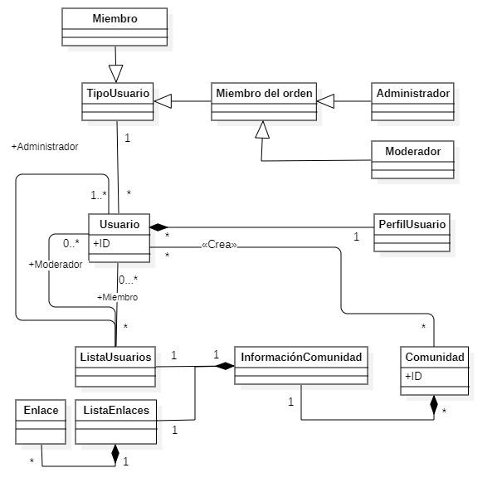
1.4. Glosario
2. Requisitos

Requisitos
A continuación se describen los requisitos funcionales de la aplicación.

ID | NOMBRE | USUARIO | DESCRIPCIÓN
RF-001 | Registrarse | Usuario | Cualquier persona es capaz de crear una cuenta en la aplicación.
RF-002 | Iniciar sesión | Usuario | Todo usuario, con una cuenta ya creada, debe ser capaz de iniciar sesión en la aplicación.
RF-003 | Actualizar perfil de usuario | Usuario | Todo usuario con una sesión activa es capaz de modificar su información de perfil, incluyendo nombre, foto de perfil y descripción.
RF-004 | Eliminar cuenta | Usuario | Todo usuario con una sesión activa es capaz de eliminar su cuenta en cualquier momento.
RF-005 | Cerrar sesión | Usuario | Todo usuario con una sesión activa puede cerrar sesión en todo momento.
RF-006 | Crear comunidad | Usuario | Todo usuario con una sesión activa puede crear comunidades.
RF-007 | Configurar información de la comunidad | Administrador | El administrador de la comunidad es capaz de editar nombre, descripción y el banner de la comunidad.
RF-008 | Generar enlace de invitación temporal | Miembro de orden | Todo miembro del orden puede generar enlaces de invitación temporales.
RF-009 | Modificar estado de miembro | Administrador | El administrador de la comunidad es capaz de agregar o eliminar miembros de la lista de moderadores de la comunidad.
RF-010 | Expulsar miembro de la comunidad | Miembro de orden | Todo miembro del orden es capaz de expulsar miembros de menor jerarquía dentro de la comunidad.
RF-011 | Crear aviso | Miembro de orden | Todo miembro del orden es capaz de crear avisos de relevancia para toda la comunidad.
RF-012 | Crear publicación | Miembro, Miembro de orden | Todos los miembros, administradores y moderadores de las comunidades son capaces de crear publicaciones dentro de las comunidades.
RF-013 | Eliminar publicación | Miembro, Miembro de orden | Todos los miembros, administradores y moderadores de las comunidades son capaces de eliminar publicaciones que ellos mismos o miembros de jerarquía inferior hayan publicado.
RF-014 | Eliminar aviso | Miembro de orden | Todo miembro de orden es capaz eliminar los avisos publicados por un miembro del orden de igual o menor jerarquía.
RF-015 | Eliminar aviso | Miembro de orden | Todo miembro de orden es capaz eliminar los avisos publicados por un miembro del orden de igual o menor jerarquía.

Requisitos comunes de las interfaces

Interfaz de usuario
Gestionar su perfil, es decir modificar y/o eliminar perfil. Además puede buscar, crear y unirse a comunidades.

Interfaz de miembro del orden
Gestionar miembros del grupo(eliminar e invitar mediante enlaces). Creación de publicaciones, avisos y eventos, capaz de eliminar las publicaciones, avisos y eventos de miembros del orden de igual o menor jerarquía.

Interfaz de administrador
Gestionar su comunidad, es decir, modificar su información, el estado de sus miembros y la permanencia de los mismos en la comunidad.

Interfaz de moderador
Control a nivel de publicaciones y miembros de la comunidad con estado jerárquico menor o igual a él(interfaz de miembro del orden).

Interfaz de miembro
Creación de publicaciones y capacidad de eliminar las publicaciones propias. Capacidad de reporte de publicaciones a miembros del orden.

Requisitos no funcionales

Requisitos de Rendimiento
La aplicación deberá soportar todas las sesiones, grupos e interacciones de los usuario, así como también ser capaz de rendir adecuadamente al momento de cualquier configuración, ya sea de información de usuarios o de comunidades, con el menor tiempo de respuesta posible.

Requerimientos de seguridad
La aplicación debe ser capaz de ofrecer seguridad al momento de controlar la información personal y pública que los usuarios ingresan a ella.

Requerimientos de disponibilidad
La aplicación estará disponible en cualquier momento del día, las 24 horas del mismo. Salvo labores de mantenimiento o alguna eventualidad siempre deberá estar disponible.

Requerimientos de Mantenibilidad
La aplicación estará diseñado para adaptarse a las necesidades futuras de los usuarios y cualquier mantenimiento respectivo o funcionalidad que deba añadirse será avisada a los usuarios y su realización estará a cargo del personal que desarrolló el aplicativo

Requerimientos de portabilidad
La aplicación estará soportada para ejecutarse en la web de forma responsive, de modo que cualquier usuario con acceso a internet en cualquier dispositivo pueda acceder a ella.

3. Modelo de Diseño

3.1. Vista de Escenarios

3.1.1. Casos de uso
1.
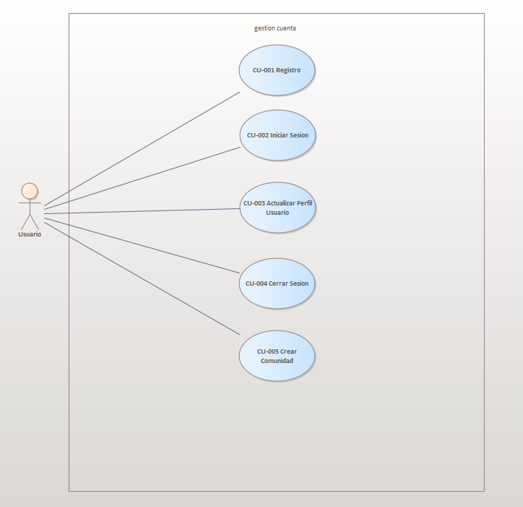

2.
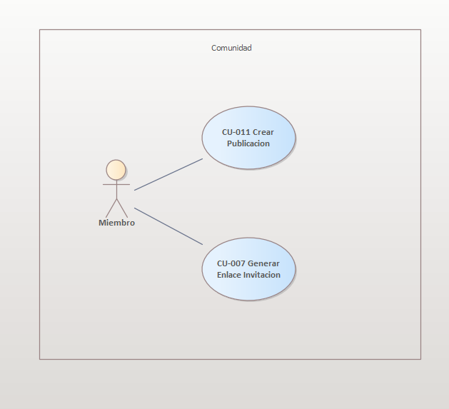
3
.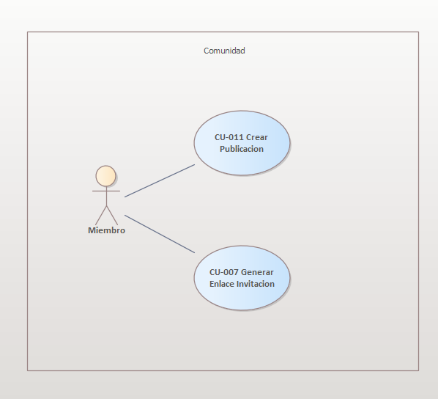

3.1.2. Descripción Casos de Uso

Identificación | CU-001
Nombre | Registrarse
Descripción | Actor principal | Usuario
Descripción | Personal involucrado e intereses
Descripción | Usuario: Quiere registrarse en la aplicación
Descripción | Precondiciones
Descripción | El usuario debe abrir la aplicación.
Descripción | Garantías de éxito(POST condiciones)
Descripción | El usuario se registró correctamente en la aplicación
Descripción | Escenario principal (FLUJO BÁSICO)
Descripción | - El usuario abre la aplicación.  - El usuario da clic en el botón acceder en el encabezado de la aplicación.  - El sistema le muestra el formulario de registro.  - El usuario ingresa los datos necesarios para el registro.  - El sistema recibe y valida los datos.  - El sistema modifica la interfaz de usuario con la sesión activa.
Descripción | Escenario particular (FLUJO ALTERNATIVO)
Descripción | El sistema envía un mensaje de error a la interfaz del usuario.  El usuario ve el error.
Requisitos especiales | El usuario debe contar con acceso a internet y a un dispositivo capaz de navegar por internet.
Frecuencia | Cada que un usuario quiera registrarse en la aplicación.

Identificación | CU-002
Nombre | Iniciar sesión
Descripción | Actor principal | Usuario
Descripción | Personal involucrado e intereses
Descripción | Usuario: Quiere iniciar sesión en la aplicación.
Descripción | Precondiciones
Descripción | El usuario debe abrir la aplicación.
Descripción | Garantías de éxito(POST condiciones)
Descripción | El usuario tiene una cuenta registrada y ha accedido a ella.
Descripción | Escenario principal (FLUJO BÁSICO)
Descripción | - El usuario abre la aplicación.  - El usuario da clic en el botón acceder en el encabezado de la aplicación.  - El sistema le muestra el formulario de registro.  - El usuario selecciona el formulario de inicio de sesión mediante el enlace Iniciar sesión.  - El usuario ingresa su correo y contraseña.  - El sistema recibe y valida los datos.  - El sistema modifica la interfaz de usuario con la sesión activa.
Descripción | Escenario particular (FLUJO ALTERNATIVO)
Descripción | El sistema envía un mensaje de error a la interfaz del usuario.  El usuario ve el error.
Requisitos especiales | El usuario debe contar con acceso a internet y a un dispositivo capaz de navegar por internet.
Frecuencia | Cada vez que un usuario quiera iniciar sesión en la aplicación.

Identificación | CU-003
Nombre | Actualizar perfil de usuario
Descripción | Actor principal | Usuario
Descripción | Personal involucrado e intereses
Descripción | Usuario: Desea modificar la información de su perfil.
Descripción | Precondiciones
Descripción | El usuario debe contar con una sesión activa.
Descripción | Garantías de éxito(POST condiciones)
Descripción | El usuario modifica con éxito la información de su perfil.
Descripción | Escenario principal (FLUJO BÁSICO)
Descripción | - El usuario ubica el encabezado de la aplicación.  - El usuario da click en su foto de perfil.  - El sistema le muestra un menú de opciones.  - El usuario selecciona "ver perfil".  - El sistema redirige al usuario a su página de perfil.  - El usuario ingresa los datos nuevos en el formulario de modificación.  - El sistema procesa la información.  - El sistema recarga la página.
Descripción | Escenario particular (FLUJO ALTERNATIVO)
Descripción | El sistema muestra un mensaje de error.
Requisitos especiales | El usuario debe contar con acceso a internet y a un dispositivo capaz de navegar por internet.
Frecuencia | Cada vez que el usuario quiera modificar su información de perfil.

Identificación | CU-004
Nombre | Eliminar cuenta
Descripción | Actor principal | Usuario
Descripción | Personal involucrado e intereses
Descripción | Usuario: Desea eliminar su cuenta.
Descripción | Precondiciones
Descripción | El usuario debe contar con una sesión activa.
Descripción | Garantías de éxito(POST condiciones)
Descripción | El usuario eliminó con éxito su cuenta.
Descripción | Escenario principal (FLUJO BÁSICO)
Descripción | - El usuario ubica el encabezado de la aplicación.  - El usuario da click en su foto de perfil.  - El sistema le muestra un menú de opciones.  - El usuario selecciona "ver perfil".  - El sistema redirige al usuario a su página de perfil.  - El usuario da click en el botón "Eliminar cuenta".  - El sistema muestra una alerta de confirmación  - El usuario acepta  - El sistema procesa la solicitud.  - El sistema redirige al usuario a la página principal.
Descripción | Escenario particular (FLUJO ALTERNATIVO)
Descripción | El sistema muestra un mensaje de error.
Requisitos especiales | El usuario debe contar con acceso a internet y a un dispositivo capaz de navegar por internet.
Frecuencia | Cuando el usuario quiere eliminar su cuenta.

Identificación | CU-005
Nombre | Cerrar sesión
Descripción | Actor principal | Usuario
Descripción | Personal involucrado e intereses
Descripción | Usuario: Desea cerrar sesión
Descripción | Precondiciones
Descripción | El usuario debe contar con una sesión activa.
Descripción | Garantías de éxito(POST condiciones)
Descripción | El usuario cerró sesión con éxito.
Descripción | Escenario principal (FLUJO BÁSICO)
Descripción | - El usuario ubica el encabezado de la aplicación.  - El usuario da click en su foto de perfil.  - El sistema le muestra un menú de opciones.  - El usuario selecciona "cerrar sesión".  - El usuario Confirma el cierre de sesión.  - El sistema procesa la solicitud.  - El sistema redirige al usuario a la página principal.
Descripción | Escenario particular (FLUJO ALTERNATIVO)
Descripción | El sistema muestra un mensaje de error.
Requisitos especiales | El usuario debe contar con acceso a internet y a un dispositivo capaz de navegar por internet.
Frecuencia | Cuando el usuario quiera cerrar sesión.

Identificación | CU-006
Nombre | Crear comunidad
Descripción | Actor principal | Usuario
Descripción | Personal involucrado e intereses
Descripción | Usuario: Desea crear una comunidad
Descripción | Precondiciones
Descripción | El usuario debe contar con una sesión activa.
Descripción | Garantías de éxito(POST condiciones)
Descripción | El usuario creó la comunidad con éxito.
Descripción | Escenario principal (FLUJO BÁSICO)
Descripción | - El usuario se dirige a la página principal.  - El usuario da click en el botón "+".  - El sistema muestra al usuario el formulario de creación de comunidad.  - El usuario ingresa los datos.  - El sistema procesa la solicitud.  - El sistema redirige al usuario a la página de la comunidad.
Descripción | Escenario particular (FLUJO ALTERNATIVO)
Descripción | El sistema muestra un mensaje de error.
Requisitos especiales | El usuario debe contar con acceso a internet y a un dispositivo capaz de navegar por internet.
Frecuencia | Cada vez que el usuario quiera crear una comunidad.

Identificación | CU-007
Nombre | Configurar información de la comunidad
Descripción | Actor principal | Administrador
Descripción | Personal involucrado e intereses
Descripción | Administrador: Desea configurar la información de la comunidad.
Descripción | Precondiciones
Descripción | El administrador debe estar en la página de la comunidad.
Descripción | Garantías de éxito(POST condiciones)
Descripción | El administrador modificó la información de la comunidad.
Descripción | Escenario principal (FLUJO BÁSICO)
Descripción | - El administrador da click en el botón de configuración.  - El sistema lo redirige a la página de configuración con el formulario.  - El administrador ingresa los datos al formulario.  - El sistema procesa la solicitud.
Descripción | Escenario particular (FLUJO ALTERNATIVO)
Descripción | El sistema muestra un mensaje de error.
Requisitos especiales | El administrador debe contar con acceso a internet y a un dispositivo capaz de navegar por internet.
Frecuencia | Cada vez que el administrador quiera modificar la información de la comunidad.

Identificación | CU-008
Nombre | Generar enlace de invitación temporal
Descripción | Actor principal | Miembro de orden
Descripción | Personal involucrado e intereses
Descripción | Administrador o moderador: Desea generar un enlace de invitación.
Descripción | Precondiciones
Descripción | El miembro del orden debe estar en la página de la comunidad.
Descripción | Garantías de éxito(POST condiciones)
Descripción | El miembro del orden generó con éxito un enlace de invitación.
Descripción | Escenario principal (FLUJO BÁSICO)
Descripción | - El miembro del orden da click en el botón flotante con símbolo de enlace.  - El sistema genera un enlace temporal.  - El sistema envía el enlace al portapapeles del miembro del orden.
Requisitos especiales | El miembro del orden debe contar con acceso a internet y a un dispositivo capaz de navegar por internet.
Frecuencia | Cada vez que el miembro del orden quiera modificar su información de perfil.

Identificación | CU-009
Nombre | Modificar estado de miembro
Descripción | Actor principal | Administrador
Descripción | Personal involucrado e intereses
Descripción | Administrador: Desea modificar el estado de un miembro.
Descripción | Precondiciones
Descripción | El administrador debe estar en la página de la comunidad.
Descripción | Garantías de éxito(POST condiciones)
Descripción | Se modificó el estado del miembro.
Descripción | Escenario principal (FLUJO BÁSICO)
Descripción | - El administrador abre la configuración de la comunidad.  - El administrador baja hasta la sección de Estados de usuario.  - El administrador busca el usuario cuyo estado quiere modificar.  - El administrador selecciona el nuevo estado.  - El sistema procesa la solicitud.
Descripción | Escenario particular (FLUJO ALTERNATIVO)
Descripción | El sistema muestra un mensaje de error.
Requisitos especiales | El administrador debe contar con acceso a internet y a un dispositivo capaz de navegar por internet.
Frecuencia | Cada vez que el administrador quiere modificar el estado de los miembros de su comunidad.

Identificación | CU-010
Nombre | Expulsar miembro de la comunidad
Descripción | Actor principal | Miembro del orden
Descripción | Personal involucrado e intereses
Descripción | Administrador o moderador: Desea expulsar un miembro de la comunidad.
Descripción | Precondiciones
Descripción | El miembro del orden debe estar en la página de la comunidad.
Descripción | Garantías de éxito(POST condiciones)
Descripción | El miembro fue expulsado con éxito.
Descripción | Escenario principal (FLUJO BÁSICO)
Descripción | - El miembro del orden abre el panel lateral.  - El miembro del orden busca el usuario que desea expulsar.  - El miembro del orden da click en las opciones (3 puntos horizontales).  - El sistema muestra el menú de opciones.  - El miembro del orden da click en expulsar.  - El sistema procesa la solicitud.
Requisitos especiales | El miembro del orden debe contar con acceso a internet y a un dispositivo capaz de navegar por internet.
Frecuencia | Cada vez que un miembro del orden quiera expulsar a un usuario por debajo de su nivel de jerarquía.

Identificación | CU-011
Nombre | Crear evento
Descripción | Actor principal | Miembro del orden
Descripción | Personal involucrado e intereses
Descripción | Administrador o moderador: Desea crear un evento para la comunidad.
Descripción | Precondiciones
Descripción | El miembro del orden debe estar en la página de la comunidad.
Descripción | Garantías de éxito(POST condiciones)
Descripción | El evento fue creado con éxito.
Descripción | Escenario principal (FLUJO BÁSICO)
Descripción | - El miembro del orden da click en el botón flotante "+".  - El sistema le muestra el menú de opciones.  - El miembro del orden selecciona "crear evento".  - El sistema muestra el formulario de creación de eventos.  - El miembro del orden ingresa los datos.  - El sistema procesa la solicitud.
Descripción | Escenario particular (FLUJO ALTERNATIVO)
Descripción | El sistema muestra un mensaje de error.
Requisitos especiales | El miembro del orden debe contar con acceso a internet y a un dispositivo capaz de navegar por internet.
Frecuencia | Cada vez que un miembro del orden quiera crear un evento.

Identificación | CU-012
Nombre | Crear aviso
Descripción | Actor principal | Miembro del orden
Descripción | Personal involucrado e intereses
Descripción | Administrador o moderador: Desea crear un aviso para la comunidad.
Descripción | Precondiciones
Descripción | El miembro del orden debe estar en la página de la comunidad.
Descripción | Garantías de éxito(POST condiciones)
Descripción | El aviso fue creado con éxito.
Descripción | Escenario principal (FLUJO BÁSICO)
Descripción | - El miembro del orden da click en el botón flotante "+".  - El sistema le muestra el menú de opciones.  - El miembro del orden selecciona "crear aviso".  - El sistema muestra el formulario de creación de avisos.  - El miembro del orden ingresa los datos.  - El sistema procesa la solicitud.
Descripción | Escenario particular (FLUJO ALTERNATIVO)
Descripción | El sistema muestra un mensaje de error.
Requisitos especiales | El miembro del orden debe contar con acceso a internet y a un dispositivo capaz de navegar por internet.
Frecuencia | Cada vez que un miembro del orden quiera crear un aviso.

Identificación | CU-013
Nombre | Crear publicación
Descripción | Actor principal | Miembro del orden, miembro
Descripción | Personal involucrado e intereses
Descripción | Administrador, moderador o miembro: Desea hacer una publicación en la comunidad.
Descripción | Precondiciones
Descripción | Debe estar en la página de la comunidad.
Descripción | Garantías de éxito(POST condiciones)
Descripción | Se hizo la publicación.
Descripción | Escenario principal (FLUJO BÁSICO)
Descripción | - El miembro del orden da click en el botón flotante "+".  - El sistema le muestra el menú de opciones.  - El miembro del orden selecciona "crear publicación".  - El sistema muestra el formulario de creación de publicación.  - El miembro del orden ingresa los datos.  - El sistema procesa la solicitud.
Descripción | Escenario particular (FLUJO ALTERNATIVO)
Descripción | El miembro da click en el botón flotante "+".  El sistema muestra el formulario de creación de publicación.  El miembro ingresa los datos.  El sistema procesa la solicitud.
Requisitos especiales | El miembro del orden o miembro debe contar con acceso a internet y a un dispositivo capaz de navegar por internet.
Frecuencia | Cada vez que un miembro o miembro del orden quiera crear una publicación.

Identificación | CU-014
Nombre | Eliminar publicación
Descripción | Actor principal | Miembro del orden, miembro
Descripción | Personal involucrado e intereses
Descripción | Administrador, moderador o miembro: Desea eliminar una publicación propia o de un miembro con estado de jerarquía igual o inferior en la comunidad.
Descripción | Precondiciones
Descripción | Debe estar en la página de la comunidad.
Descripción | Garantías de éxito(POST condiciones)
Descripción | Se eliminó la publicación.
Descripción | Escenario principal (FLUJO BÁSICO)
Descripción | - El miembro del orden da click en el menú de opciones de la publicación.  - El sistema verifica que la publicación pertenezca al miembro del orden o a alguien con estado de jerarquía inferior.  - El sistema le muestra el menú de opciones.  - El miembro del orden selecciona "eliminar publicación".  - El sistema pide confirmación al miembro del orden.  - El miembro del orden responde a la confirmación.  - El sistema procesa la solicitud.  - Se actualiza la interfaz.
Descripción | Escenario particular (FLUJO ALTERNATIVO)
Descripción | El miembro da click en el menú de opciones de la publicación.  El sistema verifica que la publicación pertenezca al miembro.  El sistema le muestra el menú de opciones.  El miembro selecciona "eliminar publicación".  El sistema pide confirmación al miembro.  El miembro responde a la confirmación.  El sistema procesa la solicitud.  Se actualiza la interfaz.
Requisitos especiales | El miembro del orden o miembro debe contar con acceso a internet y a un dispositivo capaz de navegar por internet.
Frecuencia | Cada vez que un miembro o miembro del orden quiera eliminar una publicación.

Identificación | CU-015
Nombre | Eliminar aviso
Descripción | Actor principal | Miembro del orden
Descripción | Personal involucrado e intereses
Descripción | Administrador o moderador: Desea eliminar un aviso propia o de un miembro con estado de jerarquía igual o inferior en la comunidad.
Descripción | Precondiciones
Descripción | Debe estar en la página de la comunidad.
Descripción | Garantías de éxito(POST condiciones)
Descripción | Se eliminó el aviso.
Descripción | Escenario principal (FLUJO BÁSICO)
Descripción | - El miembro del orden da click en el menú de opciones del aviso.  - El sistema verifica que el aviso pertenezca al miembro del orden o a alguien con estado de jerarquía inferior.  - El sistema le muestra el menú de opciones.  - El miembro del orden selecciona "eliminar aviso".  - El sistema pide confirmación al miembro del orden.  - El miembro del orden responde a la confirmación.  - El sistema procesa la solicitud.  - Se actualiza la interfaz.
Requisitos especiales | El miembro del orden debe contar con acceso a internet y a un dispositivo capaz de navegar por internet.
Frecuencia | Cada vez que un miembro del orden quiera eliminar un aviso.

Interfaces

Móvil

Interfaz de registro
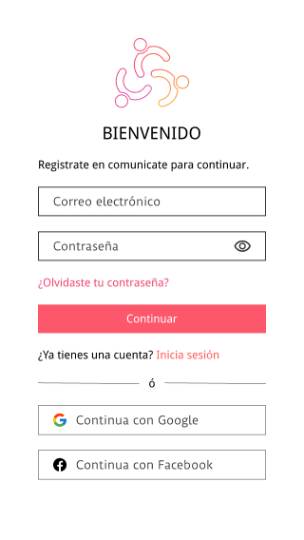

Interfaz de inicio de sesión

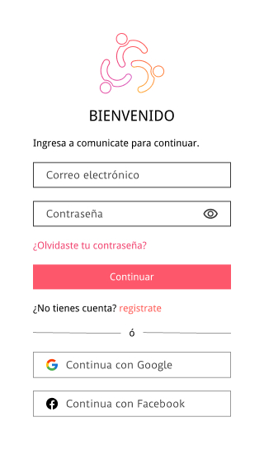

Interfaz principal

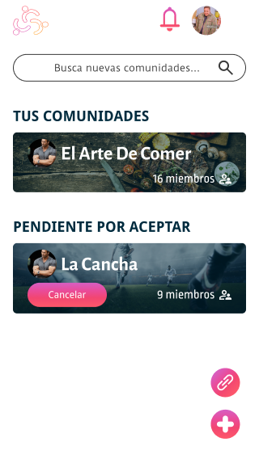

Interfaz de comunidad

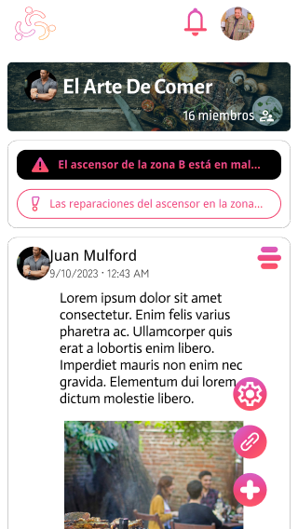

Interfaz de opciones de la comunidad

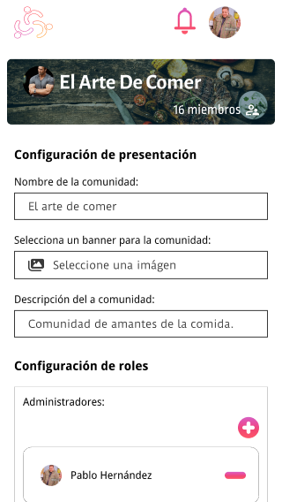

Interfaz de perfil de usuario

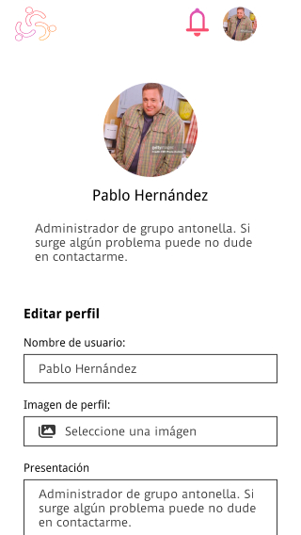

Escritorio

Interfaz de registro

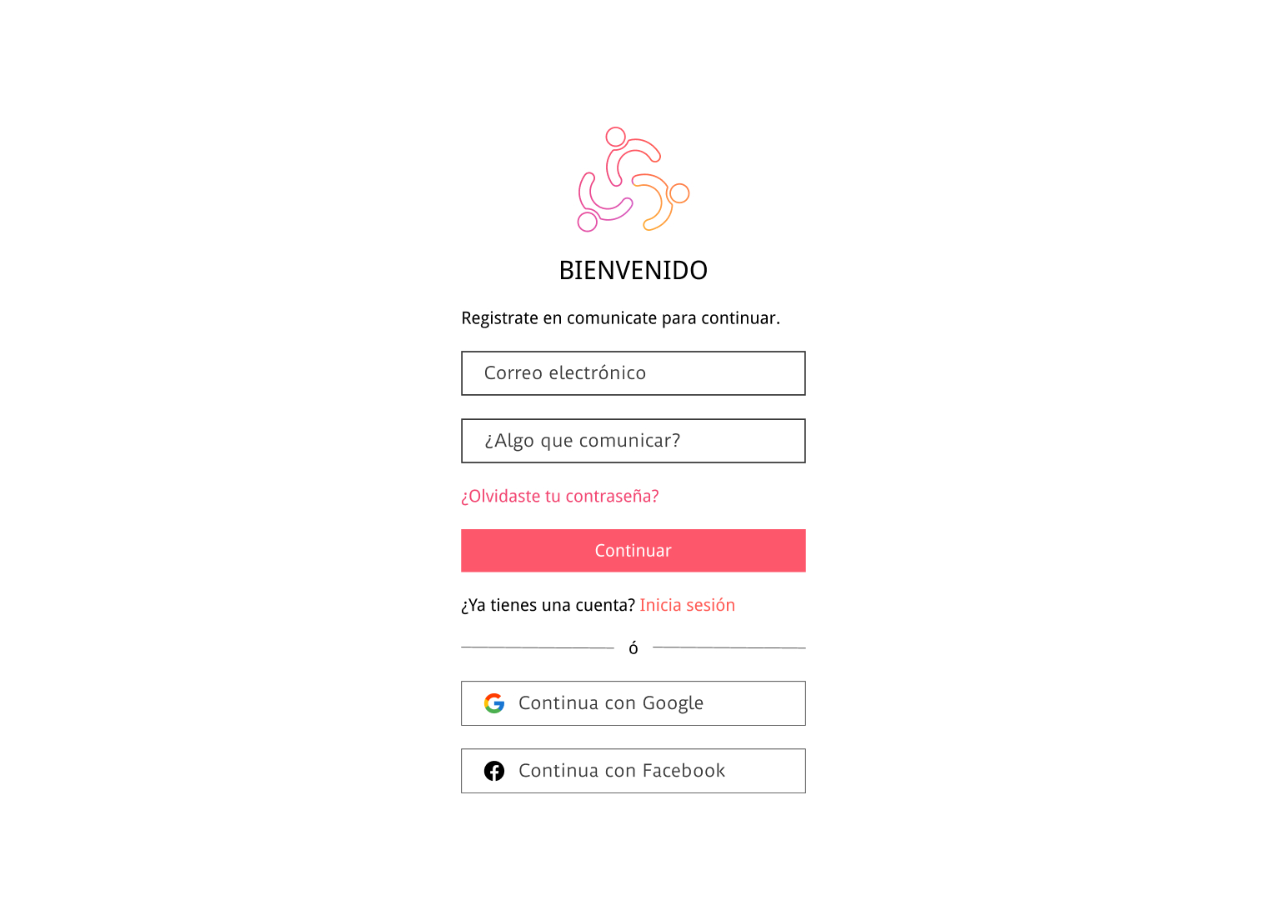

Interfaz de inicio de sesión

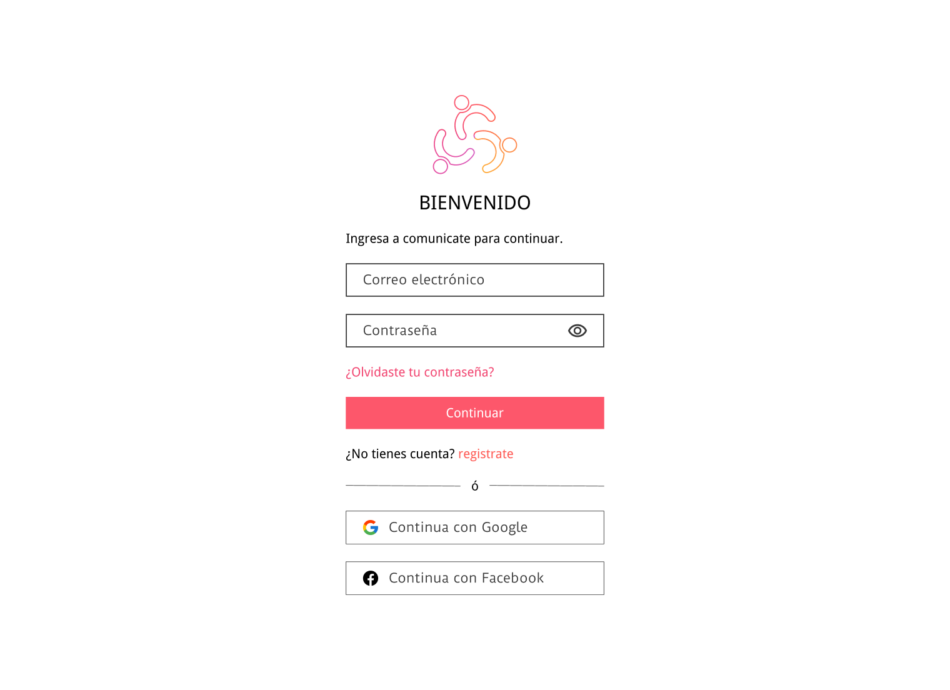

Interfaz principal



Interfaz de comunidad

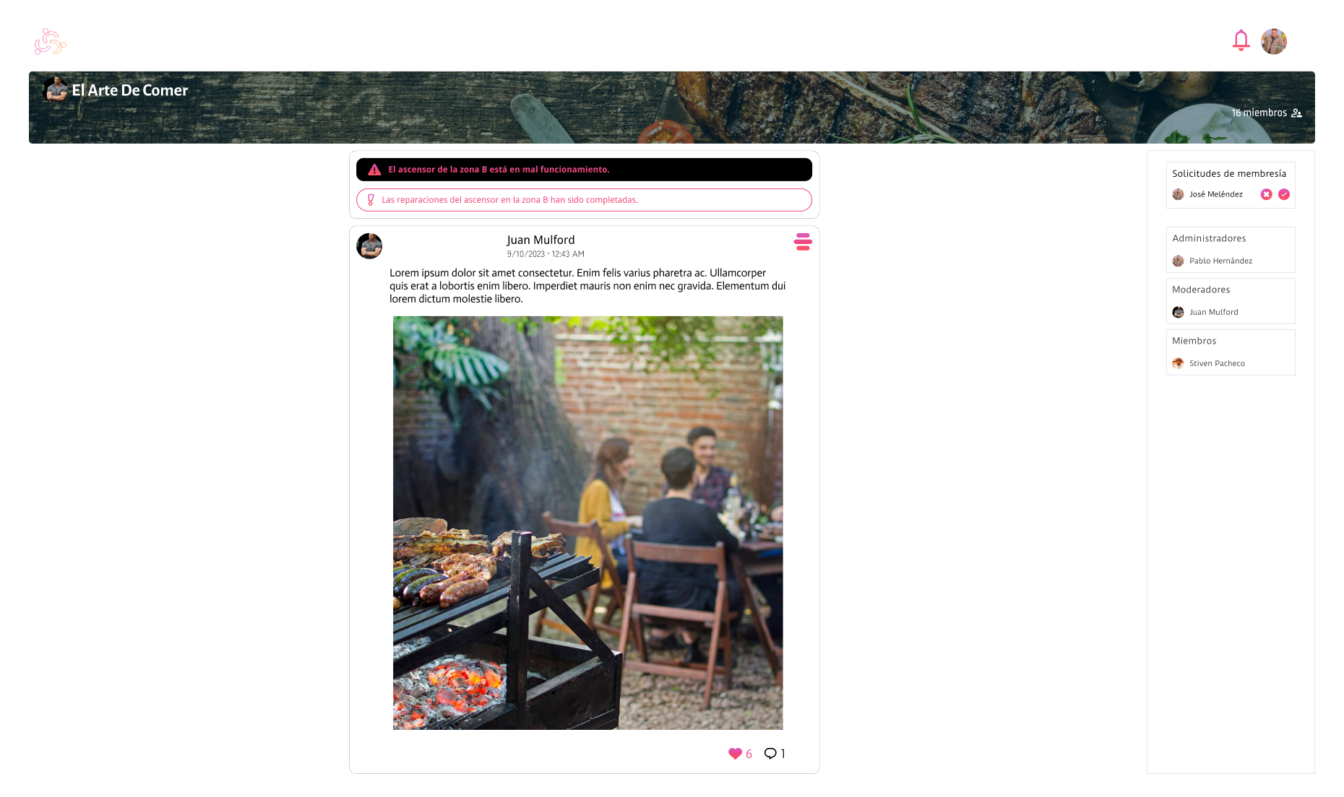

Interfaz de opciones de la comunidad

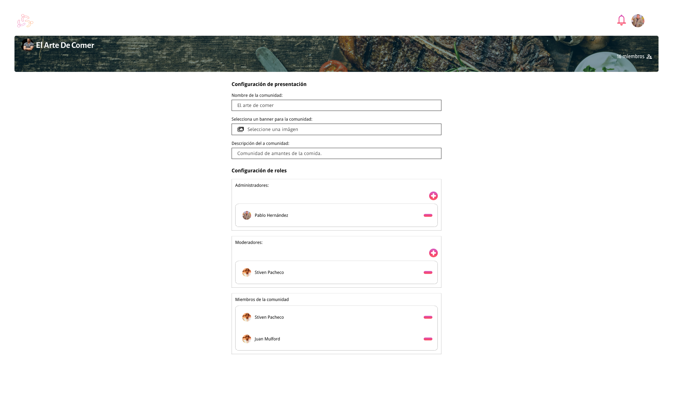

Interfaz de perfil de usuario
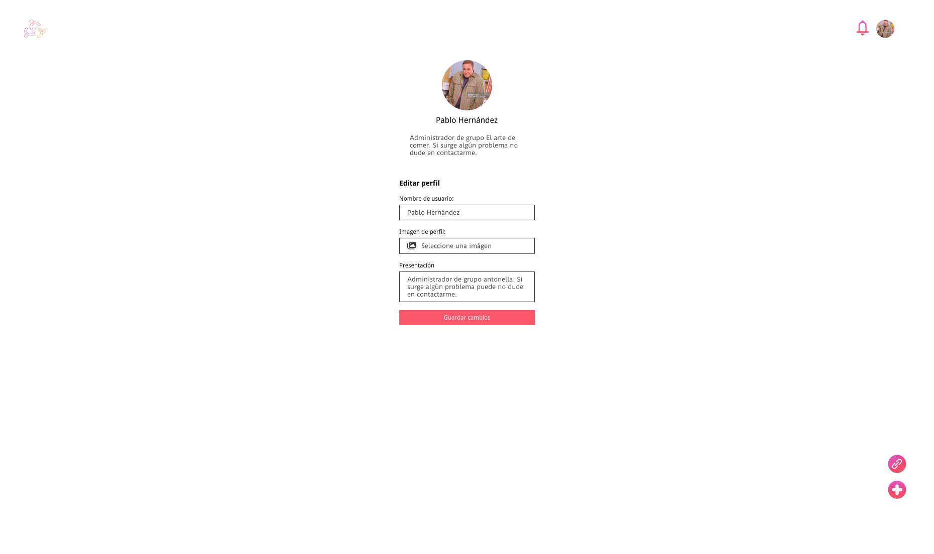

3.2. Vista Lógica

3.2.1. Diagrama de paquetes
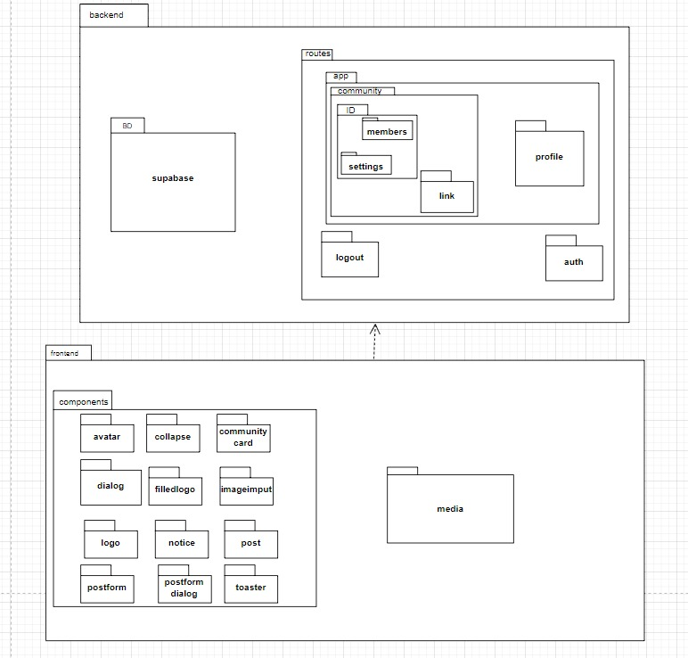

3.2.2. Diagramas de clases/Archivos Lógicos
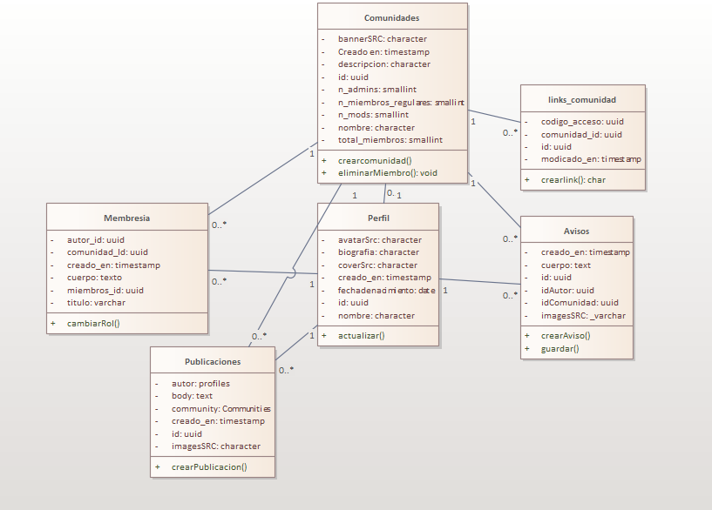

3.3. Vista de procesos
3.3.1. Diagrama de secuencia

(SE COLOCARON EN EL ENTERPRISE POR UN ERROR QUE NO DEJO COPIARLAS ACA)

4. Modelo de Implementación
4.1. Vista de Componentes
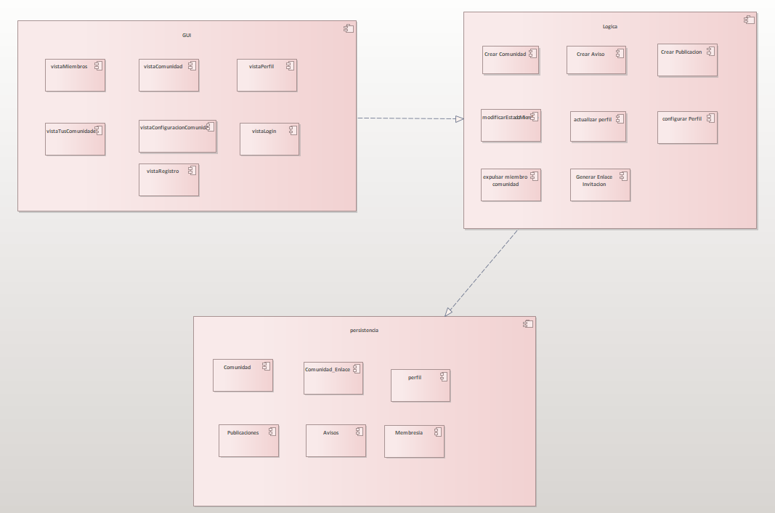
4.2. Vista de Despliegue.


